Gimnasio Nueva Inglaterra | EJE TEMATICO: DESARROLLO PERSONAL
Gimnasio Nueva Inglaterra | ASIGNATURA:PRINCIPIOS BIBLICOS

DOCENTE: XIOMARA CONTRERAS GARCIA
ESTUDIANTE: GRADO:
TERCER PERIODO: 13 JULIO AL 18 SEPTIEMBRE FECHA:
ESTANDAR:
- Identifico y analizo al hombre como creación a imagen y semejanza de Dios.
- Caracterizar al ser humano como persona única e irrepetible, con capacidad para relacionarse con Dios por medio de Jesucristo y con los demás.
GUIA N°1: LA RELACIÓN DE AMOR DE DIOS CON EL HOMBRE RESTAURADA POR MEDIO DE JESUCRISTO

EL PLAN DE DIOS:RESTAURAR LA RELACIÓN CON EL SER HUMANO POR MEDIO DE JESUCRISTO

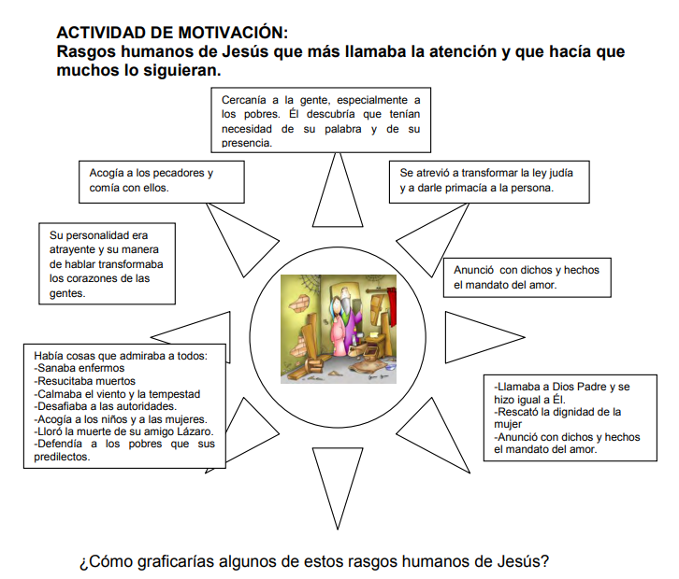
El apóstol Juan, en su evangelio, en el capítulo 3 lo explica del siguiente modo:
¹⁶ » Pues Dios amó tanto al mundo, que dio a su Hijo único, para que todo aquel que cree en él no muera, sino que tenga vida eterna. ¹⁷ Porque Dios no envió a su Hijo al mundo para condenar al mundo, sino para salvarlo por medio de él.

Con el sacrificio de Jesús en la cruz, muriendo por nosotros, Jesús restauró nuestra relación con Dios y reconstruyó nuevamente la amistad y el camino para acercarnos a Dios.

Por medio de Jesucristo, el ser humano, acepta su pecado, se arrepiente, reconociendo y sintiendo el dolor por lo que hizo, se acerca a Dios y se comienza a restaurar la relación con Dios, con el prójimo y con la naturaleza.
El amor: propuesta de Jesús a las personas.

Los seres humanos, creados a imagen y semejanza de Dios, tenemos una gran capacidad para amar, la cual se traduce en obras que favorecen el bien común, la convivencia y a la vivencia de los valores que Jesús, hombre verdadero y maestro, nos enseñó: la justicia, la igualdad, el perdón y la compasión. Jesús resumió los mandamientos de la ley de Dios en nuevo precepto: Amar a Dios sobre todas las cosas y al prójimo como a uno mismo. (Marcos 12:28-34)
El amor es la esencia de la vida de Jesús y, por ende, lo debe ser en la vida de todos los creyentes, es el hecho central de la propuesta que Jesús hace en el Nuevo Testamento por ello afirmo: amen a sus enemigos y oren por quienes los persiguen (Mt 5,44).

• El amor a los demás

Cuando aceptamos la propuesta de Jesús, nos hacemos participes de la construcción del Reino de Dios, es decir, de una sociedad justa. Cuando Jesús pide amar al prójimo como a uno mismo, nos quiere decir que tratemos a los demás como nos tratamos a nosotros mismos, es decir, así como apreciamos nuestra forma de ser y de pensar, Amar al prójimo como a uno mismo no significa, sobrestimarse, sino más bien seguir los consejos de Jesús. Este amor que nos ha enseñado Jesús, además tiene unas características que nos muestra san Pablo en su primera carta a los corintios: “El amor es paciente, es servicial; el amor no es envidioso, no es jactancioso, no es engreído; es decoroso; no es egoísta; no se irrita; no toma en cuenta el mal; no se alegra de la injusticia; se alegra con la verdad, el amor no acaba nunca (1Corintios 13:1-8).

• Jesús practica lo que enseña

El amor de Jesús es universal. Pero a la vez, El mostró una clara preferencia por los más necesitados y marginados, es decir, los que más amor necesitaban. Por eso se reunía con ellos, los acogía y de este modo pudo afirmar no solo que el Reino de Dios había llegado, sino que precisamente había llegado a los menos apreciados. La Biblia narra los acontecimientos de la vida de Jesús que son testimonio de estos 4 aspectos:
✓ Acoge a los pecadores, es decir, a aquellos que no cumplían la ley, que ejercían profesiones socialmente despreciables, como los cambistas de dinero y los recaudadores de impuesto. Por eso, se explica el escándalo que provocaba ver a Jesús en compañía de estas personas, sin embargo, El supera los prejuicios y se acerca a ellos (Lucas15:1-7)
✓ Comparte el alimento con los marginados, como Mateo (Mt 9: 9-13) y saqueo (Lc19:1-10)
✓ Cura a los enfermos, por ejemplo, sana a un leproso (Lucas 5:12-16) y cura al criado de un oficial romano (Lucas 7:1-10).
✓ Declara, por medio de las bienaventuranzas, felices a los que el mundo considera desgraciados: los pobres los afligidos, los no violentos, los sinceros los perseguidos o calumniados (Mateo 5:1-12).

TALLER 1-ACTIVIDAD DE CONOCIMIENTO NOTA: ____

- En Juan 3:16-17¿Cómo restaura Dios la relación de amistad con e l hombre?
- Escribe los mandamientos, los cuales Jesús resume en Marcos 12:28-34. Hacer en el cuaderno.

TALLER 2-ACTIVIDAD PROPOSITIVA NOTA: ____
MENSAJE SECRETO
Escribe sobre los guiones las vocales correspondientes, y podrás leer el mensaje secreto que Jesús quiere trasmitir.

_ns_ñ_nz_ _c_rc_ d_ _m_r _ l_s _n_m_g_s
⁴³ »H_n _/_d_ l_ l_y q_/_ d_c_: “_m_ _ t_ pr_j_m_” y _d_/_ _ t_ _n_m_g_. ⁴⁴ P_r_ y_ d_g_: ¡_m_ _ t_s _n_m_g_s! ¡_r_ p_r l_s q_/_ t_ p_rs_g_/_n! ⁴⁵ D_ _s_ m_n_r_, _st_r_s _ct_/_ndo c_m_ v_rd_d_r_ h_j_ d_ t_ P_dr_ q_/_ _st_ _n _l c_/_l_.

TALLER 3- ACTIVIDAD CREATIVA NOTA: ___
Escoge de las siguientes actividades, una, la cual realices y socialices en clase.
- Realiza un folleto o plegable con los principios y valores bíblicos de los capítulos 5 y 6 del evangelio de Mateo, debe estar acompañado de dibujos o imágenes.
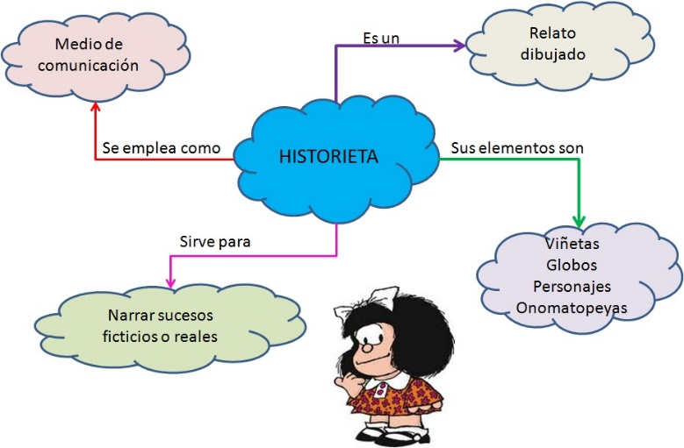
- Realiza una historieta con los principios y valores bíblicos de los capítulos 5 y 6 del evangelio de mateo, debe estar acompañado de dibujos o imágenes.

